Ученики фотошколы «На Пресне» стали лауреатами конкурса «Москва Рождественская – 2017»
06.04.2017
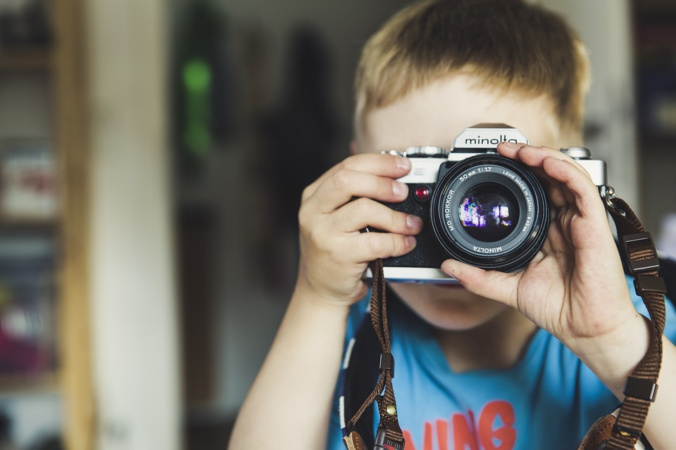
Организаторы детского фотоконкурса «Москва Рождественская - 2017» 2 апреля подвели итоги. Фотошкола «На Пресне» Центра развития творчества детей и юношества «Пресня» представила 60 конкурсных работ. Семь учеников фотошколы стали лауреатами и призерами конкурса.
- Конкурсные работы мы отправили в январе. Это были фотографии Москвы в рождественском убранстве. Чтобы набрать качественный конкурсный материал, мы организовывали для наших учеников выездные фотосессии, после которой выбрали лучшие кадры, - рассказала педагог-организатор Центра «Пресня» Кира Коданева.
Напомним, что фотоконкурс прошел в рамках масштабного молодежного открытого фотофестиваля «Золотой объектив».

Адрес страницы: http://presnya.mos.ru/presscenter/news/detail/5527846.html
Управа Пресненского района города Москвы

